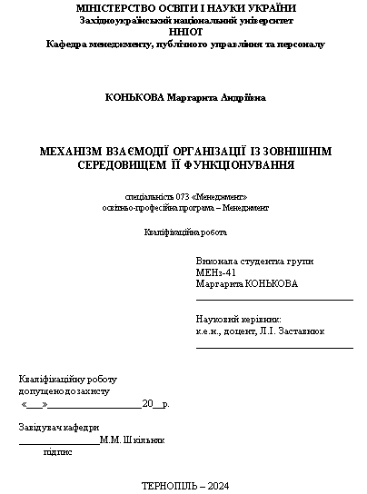

**ЗМІСТ**

|  |  |  |
| --- | --- | --- |
| **ВСТУП……………………………………………………………………………...** | | **3** |
| **РОЗДІЛ 1.** | **ТЕОРЕТИКО-МЕТОДИЧНІ ЗАСАДИ ФОРМУВАННЯ МЕХАНІЗМУ ВЗАЄМОДІЇ ОРГАНІЗАЦІЇ ІЗ ЗОВНІШНІМ СЕРЕДОВИЩЕМ ЇЇ ФУНКЦІОНУВАННЯ…………………..** | **6** |
| **РОЗДІЛ 2.** | **АНАЛІЗ МЕХАНІЗМУ ВЗАЄМОДІЇ ТОВ «СІЛЬПО-ФУД» ІЗ ЗОВНІШНІМ СЕРЕДОВИЩЕМ........……………………….** | **12** |
| 2.1. | Загальна організаційно-економічна характеристика ТОВ «Сільпо-Фуд»……………………………………………….……… | **12** |
| 2.2. | Дослідження механізму взаємодії ТОВ «Сільпо-Фуд» із зовнішнім середовищем…………………………………...………. | **20** |
| **РОЗДІЛ 3.** | **НАПРЯМИ ОПТИМІЗАЦІЇ МЕХАНІЗМУ ВЗАЄМОДІЇ ОРГАНІЗАЦІЇ ІЗ ЗОВНІШНІМ СЕРЕДОВИЩЕМ ЇЇ ФУНКЦІОНУВАННЯ…………………………………………….** | **28** |
| **ВИСНОВКИ……………………………………………………………………….** | | **36** |
| **СПИСОК ВИКОРИСТАНИХ ДЖЕРЕЛ……………………………………….** | | **40** |

**ВСТУП**

**Актуальність проблеми.** Функціонування сучасних організацій в умовах системних викликів і змін вимагає своєчасного аналізу зовнішніх факторів для мінімізації майбутніх негативних наслідків. Основне завдання, яке стоїть перед менеджментом більшості організацій, полягає в забезпеченні їх ефективного функціонування та розвитку на основі поетапної, безперервної реалізації стратегії діяльності. Тому процес розробки стратегії організації базується на ґрунтовній та об'єктивній оцінці наявного потенціалу, визначенні перспектив розвитку і функціонування, а також врахуванні впливу зовнішніх факторів на безпосередню діяльність.

Зовнішнє середовище сучасних підприємств характеризується високою складністю, динамічністю та невизначеністю. Вміння постійно пристосовуватися до змін є ключовою умовою функціонування організацій і може розглядатися як передумова їх виживання та розвитку, що безпосередньо впливає на вибір стратегії. Розуміння механізмів взаємодії з зовнішнім середовищем дозволяє організаціям своєчасно виявляти загрози та використовувати можливості, що виникають. Це, в свою чергу, сприяє підвищенню ефективності управлінських рішень, оптимізації ресурсів, зменшенню ризиків та досягненню стратегічних цілей.

У сучасному світі глобалізація, швидкий технологічний розвиток та зростаюча конкуренція змушують організації бути більш гнучкими та інноваційними. Тому дослідження механізмів взаємодії із зовнішнім середовищем є надзвичайно актуальним для забезпечення стабільності та успішного функціонування будь-якої організації.

**Аналіз останніх досліджень та наукових праць.** Серед науковців, які досліджують механізм взаємодії організації із зовнішнім середовищем її функціонування можна виокремити таких: І.Т. Гайдаєнко, Ю.К. Беляєвський, К. Фляйшер, В.І. Черенков, А.П. Дурович та інших. Питаннями діагностики зовнішніх факторів, що впливають на організацію, займалися А.П. Міщенко, Л.Є. Довгань, З.В. Герасимчук, Н.Т. Рудь.

Конец формы

**Метою кваліфікаційної роботи**є дослідження теоретичних основ механізму взаємодії організації із зовнішнім середовищем її функціонування та розроблення концептуальних передумов щодо їх практичної оптимізації та імплементації.

**Завданнями дослідження****є:**

* дослідити теоретико-методичні засади формування механізму взаємодії організації із зовнішнім середовищем її функціонування;
* привести загальну організаційно-економічну характеристику ТОВ «Сільпо-Фуд»;
* дослідити механізм взаємодії ТОВ «Сільпо-Фуд» із зовнішнім середовищем;
* розробити напрями оптимізації механізму взаємодії організації із зовнішнім середовищем її функціонування.

**Об’єктом дослідження**є механізму взаємодії ТОВ «Сільпо-Фуд» із зовнішнім середовищем її функціонування.

**Предметом дослідження є** теоретико-методичні основи та практичні аспекти механізму взаємодії організації із зовнішнім середовищем її функціонування.

**Методи дослідження.** У процесі підготовки кваліфікаційної роботи було застосовано загальнонаукові та спеціальні методи дослідження, такі як системний аналіз, аналіз і синтез, логічне узагальнення, факторний аналіз, економічні розрахунки, історичний аналіз, графічні методи тощо.

Інформаційною основою дослідження стали наукові та монографічні праці з питань формування механізму взаємодії організації із зовнішнім середовищем її функціонування, а також матеріали ТОВ «Сільпо-Фуд».

**Практична значимість отриманих результатів дослідження** полягає в тому, що окремі теоретико-методичні напрацювання щодо механізму взаємодії організації із зовнішнім середовищем її функціонування, запропоновані в роботі, доведено до рівня конкретних практичних рекомендацій. Зокрема, запропоновано актуальні напрями оптимізації механізму взаємодії ТОВ «Сільпо-Фуд» із зовнішнім середовищем її функціонування.

**Апробація результатів дослідження** здійснена шляхом участі автора в *V Всеукраїнській науково-практичній конференції з Міжнародною участю «Актуальні проблеми менеджменту та публічного управління в умовах сучасних викликів»*. (16 травня 2024 р.). Тернопіль. ЗУНУ. Тема: «Механізм взаємодії організації із зовнішнім середовищем її функціонування».

**РОЗДІЛ 1**

**ТЕОРЕТИКО-МЕТОДИЧНІ ЗАСАДИ ФОРМУВАННЯ МЕХАНІЗМУ ВЗАЄМОДІЇ ОРГАНІЗАЦІЇ ІЗ ЗОВНІШНІМ СЕРЕДОВИЩЕМ ЇЇ ФУНКЦІОНУВАННЯ**

Успіх організації значною мірою залежить від рівня розвиненості та ефективності складових зовнішнього середовища, які мають прямий або опосередкований вплив на її діяльність. Тому необхідно регулярно проводити всебічний та ретельний аналіз впливу зовнішніх сил на діяльність організації, що дозволить приймати ефективні управлінські рішення, спрямовані на оптимізацію конкурентних позицій організації. Це забезпечить її ефективне функціонування та розвиток. Важливо зазначити, що організація є відкритою системою, тому перебуває у тісному взаємозв’язку з елементами зовнішнього середовища.

Теоретико-методичні засади формування механізму взаємодії організації із зовнішнім середовищем її функціонування базуються на системному підході, що враховує складність та багатогранність сучасного бізнес-середовища. Основою цього підходу є визнання того, що організація є відкритою системою, яка постійно обмінюється ресурсами, інформацією та енергією з навколишнім середовищем.

Для ефективної взаємодії з зовнішнім середовищем важливо спочатку визначити ключові елементи зовнішнього середовища, такі як економічні, політичні, соціальні, технологічні та екологічні фактори. Ці елементи створюють контекст, в якому організація функціонує, і мають вирішальний вплив на її стратегічні та оперативні рішення.

Теоретичні засади формування механізму взаємодії з зовнішнім середовищем включають принципи адаптивності, гнучкості та інноваційності. Адаптивність передбачає здатність організації швидко реагувати на зміни у зовнішньому середовищі, виявляти нові можливості та загрози. Гнучкість означає спроможність організації змінювати свою структуру, процеси та стратегії відповідно до вимог зовнішнього середовища. Інноваційність передбачає активний пошук та впровадження нових ідей, технологій та методів управління.

Методичні засади включають використання різноманітних інструментів і методів аналізу зовнішнього середовища, таких як SWOT-аналіз, PESTEL-аналіз, методи сценарного планування та прогнозування. Ці методи дозволяють систематично оцінювати вплив зовнішніх факторів на діяльність організації та приймати обґрунтовані управлінські рішення.

Ключовим аспектом формування механізму взаємодії є стратегічне планування, яке забезпечує довгострокове бачення розвитку організації та визначає напрямки її адаптації до змін у зовнішньому середовищі. У процесі стратегічного планування важливо враховувати не лише поточні тенденції, але й можливі майбутні зміни, що дозволяє організації бути проактивною, а не реактивною.

Також значну роль відіграє система моніторингу та контролю, яка забезпечує постійне відстеження змін у зовнішньому середовищі та своєчасну корекцію управлінських рішень. Це дозволяє мінімізувати ризики та максимально використовувати можливості, що виникають.

Отже, теоретико-методичні засади формування механізму взаємодії організації із зовнішнім середовищем її функціонування включають системний підхід, принципи адаптивності, гнучкості та інноваційності, а також використання стратегічного планування, аналізу та моніторингу. Це забезпечує організаціям можливість ефективно функціонувати та розвиватися в умовах динамічних змін зовнішнього середовища.

Зовнішнє середовище організації складається з неконтрольованих суб’єктів і сил, які діють поза межами організації та не підпорядковуються управлінському апарату. Зовнішнє середовище підприємства можна поділити на два основні типи: прямого та опосередкованого впливу. Кожен з них має свої особливості та чинники, які впливають на діяльність підприємства (рис. 1.1) [14, с. 56].

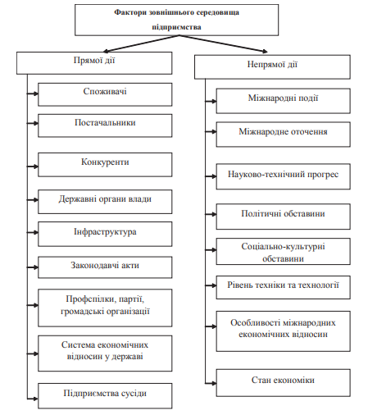

Рис. 1.1. Фактори зовнішнього середовища підприємства

Примітка. Сформовано автором на основі проведених досліджень.

Зовнішнє середовище прямого впливу включає чинники, які безпосередньо взаємодіють з підприємством і впливають на його діяльність. Ці фактори зазвичай піддаються певному контролю з боку підприємства. Основні компоненти зовнішнього середовища прямого впливу [14, с. 56]:

Постачальники. Забезпечують підприємство необхідними ресурсами, матеріалами та комплектуючими. Стабільність і якість поставок прямим чином впливають на виробничий процес.

Клієнти. Це безпосередні споживачі товарів або послуг підприємства. Вони формують попит на продукцію та впливають на її збутову політику.

Конкуренти. Це підприємства, що пропонують подібні товари або послуги. Саме конкуренція стимулює підприємство щодо вдосконалення своєї продукції та маркетингових стратегій.

Посередники. Організації, які допомагають у збуті та розповсюдженні продукції. Це можуть бути торгові агенти, дистриб’ютори, рітейлери, тощо.

Державні органи управління мають регулюючий характер і безпосередньо впливають на показники конкуренції. До них належать законодавчі органи, державні установи представницької і виконавчої влади, місцеві адміністративні органи, профспілкові та інші громадські організації та об'єднання громадян (асоціації споживачів, підприємців тощо).

Засоби масової інформації (ЗМІ) створюють і розміщують замовлені статті щодо певних аспектів діяльності організації.

Маркетингові посередники – це компанії, які займаються просуванням, збутом і розповсюдженням продукції підприємства серед потенційних клієнтів. До них належать торгові посередники, організації, що відповідають за логістику товарів, агентства з маркетингових послуг, а також кредитно-фінансові установи.

Контактні аудиторії – це організації, що мають реальний або потенційний інтерес до підприємства або можуть впливати на його здатність досягати поставлених цілей.

Зовнішнє середовище опосередкованого впливу включає чинники, які не взаємодіють безпосередньо з підприємством, але створюють умови для його діяльності (рис. 1.2.). Ці фактори зазвичай не контролюються підприємством. Нижче нами наведено основні компоненти зовнішнього середовища опосередкованого впливу [14, с. 56].

Економічне середовище включає зростання та спад промислового виробництва, рівень та темпи інфляції, коливання курсу гривні щодо іноземних валют, податкову систему, кредитну систему, співвідношення попиту і пропозиції на ринку, платоспроможність контрагентів, рівень і динаміку цін, безробіття та інші чинники.

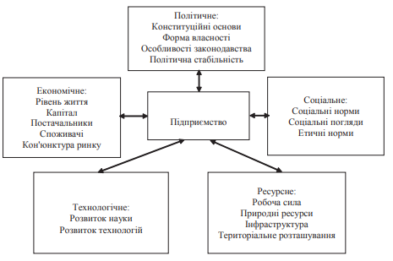

Рис. 1.2. Зовнішнє середовище підприємства

Примітка. Сформовано автором на основі проведених досліджень.

Політичне середовище охоплює законодавче регулювання підприємницької діяльності, зміни політичної ситуації в країні, які можуть змінювати умови ведення бізнесу, підвищувати витрати на ресурси, та призводити до часткових або повних втрат прибутку.

Науково-технічне середовище включає фундаментальні наукові дослідження, прикладні дослідження, конструкторсько-технологічні розробки, виробництво зразків нової техніки, їх освоєння та промислове виробництво, а також впровадження новітніх технологій. У таких умовах відбувається оновлення матеріально-технічної бази підприємств, підвищується рівень продуктивності праці та ефективність виробництва.

Культурне середовище формується у межах конкретного суспільства, де складаються та поширюються погляди, цінності та норми поведінки людей. Вони впливають на прийняття управлінських рішень щодо купівлі певних товарів і послуг.

Демографічне середовище включає аналіз структури населення за віковими, національними, кваліфікаційними ознаками, рівнем освіти, доходами та споживацькими уподобаннями. Такий аналіз дозволяє визначити, наскільки освітньо-кваліфікаційний рівень населення конкретного регіону сприяє позитивному сприйняттю продукції або послуг підприємства. Ці показники також відображають рівень зайнятості в регіоні. Зазначені чинники є важливими для формування споживчих груп відповідної продукції, оцінювання можливостей залучення кваліфікованих трудових ресурсів, визначення місткості ринку та обґрунтування інших управлінських рішень.

Природне середовище включає показники рівня забруднення навколишнього середовища, раціональне використання та відтворення природних ресурсів, а також посилення державного контролю над якістю та безпекою товарів.

Таким чином, зовнішнє середовище організації формує загальні умови для здійснення ефективної господарської діяльності, прогнозує бізнес-клімат та впливає на внутрішні чинники підприємства, тобто на його розвиток. Прямі чинники зовнішнього середовища більшою мірою піддаються впливу з боку керівництва підприємства, і ступінь цього впливу залежить від рівня стабільності підприємства на ринку.

**РОЗДІЛ 2**

**АНАЛІЗ МЕХАНІЗМУ ВЗАЄМОДІЇ ТОВ «СІЛЬПО-ФУД» ІЗ ЗОВНІШНІМ СЕРЕДОВИЩЕМ**

**2.1. Загальна організаційно-економічна характеристика ТОВ «Сільпо-Фуд»**

Об'єктом даного дослідження є ТОВ «Сiльпо-Фуд», що являється структуpною одиницею Fozzy Group. Торгова мережа «Сільпо» є однією з найбільших продуктових мереж в Україні. Згідно даних, оприлюднених на офіційному сайті, мережа супермаркетів «Сільпо» налічує 310 магазинів у 60 містах України, а також 4 делікатес-маркети Le Silpo в Києві, Дніпрі, Харкові та Одесі. У всіх супермаркетах діє програма лояльності «Власний Рахунок» [22].

Основною діяльністю ТОВ «Сільпо-Фуд» є роздрібна торгівля в неспеціалізованих магазинах, з акцентом на продукти харчування, напої та тютюнові вироби згідно з КВЕД 47.11. Однак компанія займається також близько 57 іншими видами діяльності, що свідчить про високий рівень диверсифікації. У супермаркетах «Сільпо» товарна номенклатура налічує до 20 тисяч продуктів харчування і інших продовольчих товарів, залежно від розміру торгової площі. Мережа «Сільпо» була заснована у 1998 р.. Перший супермаркет відкрився в Києві на вулиці Філатова, 7. У період 1998 - 2002 рр. було відкрито ще 5 супермаркетів у Києві та супермаркети в Ніжині, Дніпрі, Хмельницькому, - загалом 23 магазини [22].

У період 2003-2005 рр. мережа налічувала 81 супермаркет у 14 містах України. У 2006-2007 рр. було запущено власну торгову марку «Премія», реалізовано проекти з виробництва і продажу готових страв, напівфабрикатів та відкриття власних пекарень. За цей період мережа розширилася до 143 супермаркетів, а також було впроваджено програму лояльності «Власний Рахунок». У 2008 р. «Сільпо» налічувало 150 супермаркетів і запустило власну торгову марку «Повна Чаша».

В період 2009-2018 рр. проведено оновлення обладнання у супермаркетах Також у цей період запущено новий формат делікатес-маркетів Le Silpo, 13 власних торгових марок, зокрема марку товарів для дітей «Премія Рікі Тікі», та мало місце подальше розширення мережі [22].

До складу компанії входять логістичні об'єкти, такі як автопарк, станції технічного обслуговування (СТО) та склади розподільчих центрів класу А. Також до групи «Сільпо» належать ресторан «Positano» та фудкорти «Сільпо Resto», розташовані у торгових мережах. Одними з основних напрямків розвитку компанії є власний імпорт продуктів і розвиток власних торговельних марок. До структури ТОВ «Сільпо-Фуд» входять такі підрозділи: мережа супермаркетів «Сільпо», делікатес-маркети «Le Silpo», логістика, виробництво продуктів харчування, фудкорти «Resto» у торгових мережах та піцерія «Positano» (табл. 2.1).

*Таблиця 2.1*

**Загальна структура бізнес-моделі Fozzy Group**

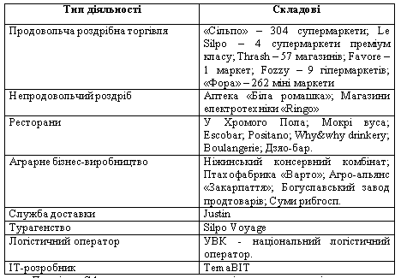

Примітка: Сформовано автором на основі проведених досліджень.

Особливості мережі Le Silpo включають асортимент приблизно 23 600 позицій, здебільшого преміальної якості. Також ці магазини вирізняються високим рівнем обслуговування та можливістю відвідати авторський заклад Le Grill.

У 2022 р. середня кількість працівників «Сільпо-Фуд» становила 39432 осіб. Персонал «Сільпо-Фуд» є одним із ключових активів компанії, що сприяє її успіху та динамічному розвитку. Висококваліфіковані співробітники, ефективна система управління персоналом та створення сприятливих умов для професійного зростання – основні складові кадрової політики компанії [22].

У табл. 2.2 нами подано склад та структуру наявного персоналу ТОВ «Сільпо-Фуд», станом на кінець 2022 р.

*Таблиця 2.2*

**Склад та структура персоналу ТОВ «Сільпо-Фуд»**

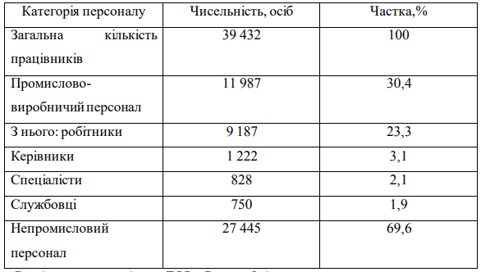

Примітка: Сформовано автором на основі проведених досліджень.

Нами досліджено основні аспекти управління персоналом у ТОВ «Сільпо-Фуд», зокрема:

1. Кадрова політика. ТОВ «Сільпо-Фуд» дотримується принципів рівних можливостей при наймі та просуванні співробітників, забезпечуючи об'єктивний та раціональний підхід. Ретельний процес відбору кадрів, що включає оцінку професійних навичок, досвіду та відповідності корпоративним цінностям.
2. Професійний розвиток. Має місце регулярне проведення тренінгів, семінарів та навчальних програм для підвищення кваліфікації працівників. Наявні можливості для кар'єрного зростання всередині компанії, створення індивідуальних планів розвитку для талановитих співробітників. Керівництвом підтримуються ініціативи і прагнення співробітників до самовдосконалення та здобуття нових знань.
3. Мотивація та винагороди. Добре сформована система матеріальної та нематеріальної мотивації, що включає конкурентний рівень заробітні плати, бонуси, премії та соціальні пільги. Розроблені та імплементовані програми визнання досягнень співробітників, проведення конкурсів, нагородження за внесок у розвиток компанії. На належному рівні забезпечені сприятливі умови праці, що включають медичне страхування, компенсацію за харчування та інші соціальні гарантії.

Корпоративна культура. Підтримка відкритої та дружньої атмосфери в колективі, сприяння розвитку командної роботи. Регулярна організація корпоративних заходів, що сприяють зміцненню командного духу та підвищенню лояльності співробітників. Програми адаптації нових співробітників, що допомагають швидко інтегруватися в колектив і освоїти робочі процеси.

Управління ефективністю. Розроблена система оцінки ефективності роботи співробітників, встановлення чітких цілей та показників продуктивності. Зворотний зв'язок та регулярна оцінка результатів роботи, що дозволяють коригувати стратегії розвитку та підвищувати ефективність. Використання сучасних HR-технологій для управління персоналом, аналізу даних та прийняття рішень на основі аналітики.

Таким чином, керівництво ТОВ «Сільпо-Фуд» розуміє важливість залучення та утримання професійних співробітників, оскільки саме вони є рушійною силою компанії. Інвестиції в розвиток персоналу, створення комфортних умов праці та забезпечення можливостей для професійного зростання сприяють підвищенню продуктивності та досягненню стратегічних цілей.

Організаційна структура ТОВ «Сільпо-Фуд» побудована таким чином, щоб забезпечити ефективне управління і координацію всіх бізнес-процесів компанії. Вона включає кілька основних рівнів управління, кожен з яких має свої функції та відповідальності (рис. 2.1).

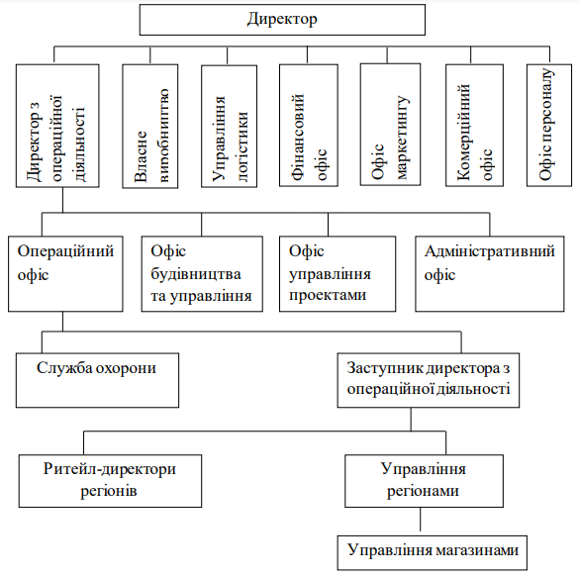

Рис. 2.1 Організаційна структура ТОВ «Сільпо-Фуд»

Примітка: Сформовано автором на основі проведених досліджень та [22].

Така організаційна структура дозволяє ТОВ «Сільпо-Фуд» ефективно управляти своїми ресурсами, забезпечувати високу якість обслуговування клієнтів та досягати поставлених бізнес-цілей. Основною місією ТОВ «Сільпо-Фуд» є задоволення потреб клієнтів. Основні цінності компанії включають турботу про співробітників, чесність та відкритість, співпрацю, неперервне покращення, гостинність, інновації, мінімізацію відходів та експериментальність [22].

Логістика ТОВ «Сільпо-Фуд» являє собою складну систему, яка інтегрує управління матеріальними, сервісними та супутніми потоками в єдиний процес на підприємстві (рис. 2.2) [22].

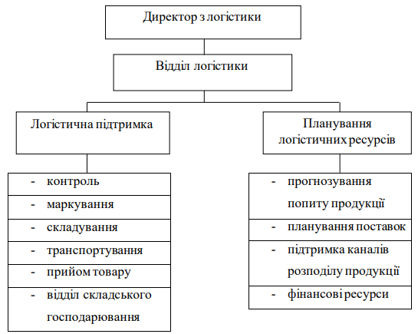

Рис. 2.2 Організаційна структура логістики ТОВ «Сільпо-Фуд»

Примітка: Сформовано автором на основі проведених досліджень та [22].

Логістика в ТОВ «Сільпо-Фуд» є важливим елементом функціонування компанії, забезпечуючи ефективне управління матеріальними, сервісними та супутніми потоками. Система логістики компанії розроблена для оптимізації всіх процесів, пов'язаних із постачанням, зберіганням, транспортуванням та розподілом товарів.

Основні аспекти функціонування логістичної системи у ТОВ «Сільпо-Фуд»:

* управління ланцюгом постачань, що забезпечує вибір надійних постачальників і налагодження довгострокових партнерських відносин; забезпечення безперервного постачання товарів, мінімізація ризиків переривань у ланцюзі постачань; контроль якості та своєчасності поставок, оптимізація витрат на закупівлі.
* складська логістика, направлена на організацію зберігання товарів на власних та орендованих складах; використання сучасних технологій для управління складськими запасами, забезпечення швидкого та точного обліку товарів; оптимізація розміщення товарів на складах для підвищення ефективності процесів комплектування та відвантаження.
* транспортна логістика передбачає планування та оптимізацію маршрутів доставки товарів до супермаркетів; використання власного автопарку та співпраця з логістичними компаніями для забезпечення своєчасної доставки; моніторинг і контроль транспорту в режимі реального часу для мінімізації затримок та підвищення ефективності.
* розподільча логістика представлена розробкою оптимальних схем розподілу товарів між супермаркетами мережі; забезпечення рівномірного постачання товарів до всіх торгових точок, врахування сезонних та регіональних особливостей попиту; впровадження автоматизованих систем управління розподілом для підвищення точності та швидкості виконання замовлень.
* зворотна логістика, тобто управління процесами повернення товарів від супермаркетів до складів або постачальників; реалізація програм утилізації та переробки відходів, сприяння екологічній відповідальності компанії; оптимізація витрат, пов'язаних із зворотною логістикою, забезпечення мінімізації втрат.
* інформаційна логістика забезпечує використання сучасних інформаційних систем для управління всіма логістичними процесами; інтеграція систем управління складом (WMS), транспортом (TMS) та іншими логістичними модулями; забезпечення прозорості та доступності інформації для всіх підрозділів компанії, оперативне реагування на зміни в умовах ринку.

Таким чином, логістична система ТОВ «Сільпо-Фуд» спрямована на забезпечення високої ефективності операцій, зниження витрат та підвищення рівня обслуговування клієнтів. Це дозволяє компанії утримувати лідируючі позиції на ринку та забезпечувати своїм покупцям широкий асортимент якісних товарів.

Нами також досліджено виробничу діяльність ТОВ «Сільпо-Фуд», яка забезпечує формуванню постійних зв’язків між співробітниками компанії, що відображають організаційну єдність, інтеграцію та об'єднання елементів, а також впливають на управління, технологію, працю та фінанси. Компанія використовує лінійно-функціональну структуру управління, засновану на принципі вертикальної інтеграції та спеціалізації управлінських процесів відповідно до функціональних підсистем організації. Деякі підсистеми також мають ієрархічні рівні складових елементів [22].

ТОВ «Сільпо-Фуд» дотримується принципів сталого розвитку у своїй діяльності, розробляючи власні стратегії управління екологічним навантаженням, енергоефективності, використання води, мінімізації відходів та соціальні програми. У 2020 р. залучила 40 млн доларів США довгострокового кредиту, що стало основою для впровадження нових ініціатив. У 2021 р. ТОВ «Сільпо-Фуд» уклало угоду з Агентством зовнішньої торгівлі Італії, яка передбачає просування італійських брендів та товарів, підвищення обізнаності споживачів щодо італійських продуктів.

Однією з ключових характеристик магазинів мережі «Сільпо» є розробка концептуальних дизайнерських супермаркетів, кількість яких у 2020 р. становила 57 одиниць. Окрім естетичного оформлення торгових приміщень, у магазинах створюються окремі кімнати для співробітників. На початку листопада 2020 р. було відкрито перший «зелений» супермаркет, який мав на даху 664 сонячних панелі, що генерували близько 410 ват-годин електроенергії для внутрішніх потреб об’єкту. Крім того, під час будівництва цього супермаркету були встановлені два геотермальні насоси, які використовують енергію землі для опалення та охолодження приміщення. У 2021 р. три дизайнерські супермаркети мережі «Сільпо» були включені до списку найкращих інноваційних дизайн-проектів європейських магазинів за версією European Supermarket Magazine.

При дослідженні торговельної пропозиції мережі магазинів «Сільпо» варто звернути увагу на такі аспекти: унікальний дизайн дизайнерських магазинів, який дозволяє покупцям перетворити звичайний візит до магазину на гастрономічну подорож; широкий асортимент товарів, що налічує близько 76 000 різних позицій; персоналізоване обслуговування як у торгових залах супермаркетів мережі, так і у фудкортах та фудхолах.

Особливості мережі Le Silpo включають асортимент приблизно 23 600 позицій, здебільшого преміальної якості. Також ці магазини вирізняються високим рівнем обслуговування та можливістю відвідати авторський заклад Le Grill.

**2.2. Дослідження механізму взаємодії ТОВ «Сільпо-Фуд» із зовнішнім середовищем**

Механізм взаємодії ТОВ «Сільпо-Фуд» із зовнішнім середовищем є комплексною системою, що забезпечує ефективну господарську діяльність, адаптацію до змін ринку та використання зовнішніх можливостей. Взаємодія із зовнішнім середовищем включає постійний моніторинг та аналіз ринкових тенденцій, конкурентного середовища, поведінки споживачів і постачальників. Компанія також враховує макроекономічні показники, такі як політична ситуація, в країні, стан економіки (рівень інфляції, валютні курси та економічне зростання), демографічні тенденції, культурне середовище, науково-технічний розвиток, і інші, які впливають на бізнес.

Менеджмент ТОВ «Сільпо-Фуд» здійснює моніторинг змін у законодавстві та нинішньої політичної ситуації, щоб своєчасно адаптуватися до нових регуляторних вимог. Відстеження технологічних інновацій дозволяє компанії впроваджувати новітні технології для підвищення ефективності бізнес-процесів. Адаптація до змін здійснюється через стратегічне планування, що визначає довгострокові цілі компанії, та забезпечення гнучкості у виробничих і управлінських процесах для швидкого реагування на змінні ринкові умови [22].

ТОВ «Сільпо-Фуд» встановлює тісні взаємозв’язки із клієнтами, враховуючи їхні потреби та зворотний зв’язок для підвищення якості обслуговування. Формуються довгострокові партнерські відносини із постачальниками, забезпечуючи стабільність поставок та якість продукції. Аналіз дій конкурентів і вивчення їхніх стратегій дозволяє впроваджувати найкращі практики для підвищення конкурентоспроможності. Компанія також співпрацює з державними та регуляторними органами для дотримання законодавчих вимог та стандартів.

Управління ризиками включає ідентифікацію потенційних ризиків, що можуть вплинути на діяльність ТОВ «Сільпо-Фуд», та оцінку їхнього впливу. Розробляються плани дій для мінімізації негативних наслідків ризиків і створюються сценарії реагування на різні ситуації. Використання страхових механізмів допомагає захистити компанію від фінансових втрат у випадку настання непередбачених подій.

Соціальна відповідальність та сталий розвиток є важливими аспектами взаємодії із зовнішнім середовищем. Компанія реалізує заходи для зниження негативного впливу на довкілля, впроваджуючи екологічно чисті технології та продукти. Участь у соціальних проектах, підтримка місцевих громад та забезпечення справедливих умов праці для співробітників також є пріоритетами діяльності. Забезпечення фінансової стійкості компанії та сприяння економічному розвитку регіонів, де працює компанія, допомагає підтримувати її сталий розвиток.

Механізм взаємодії ТОВ «Сільпо-Фуд» із зовнішнім середовищем є комплексною системою, яка забезпечує ефективне функціонування компанії, адаптацію до змін ринку та використання зовнішніх можливостей. Взаємодія із зовнішнім середовищем включає аналіз, управління та координацію різноманітних факторів, що впливають на діяльність підприємства. Основними елементами механізму взаємодії ТОВ «Сільпо-Фуд» із зовнішнім середовищем є наступні [22]:

* моніторинг ринкового середовища. Постійне відстеження ринкових тенденцій, конкурентного середовища, поведінки споживачів та постачальників;
* економічні фактори. Аналіз макроекономічних показників, таких як інфляція, валютні курси, рівень економічного зростання, які впливають на господарську діяльність;
* політико-правове середовище. Моніторинг змін у законодавстві, політичної ситуації, регуляторних вимог, що можуть впливати на діяльність підприємства;
* технологічні інновації. Відстеження новітніх технологій та інновацій, які можуть бути застосовані для підвищення ефективності бізнес-процесів.

Особливу увагу необхідно приділити налагодженню ефективної комунікації із зовнішніми стейкхолдерами, зокрема:

- забезпечити встановлення тісних взаємозв’язків із клієнтами, систематичне врахування їхніх потреб та використання елементів зворотного зв'язку для підвищення якості обслуговування;

- сприяти формуванню довгострокових партнерських взаємовідносин із постачальниками, забезпечення стабільності поставок та якості продукції;

- здійснювати аналіз діяльності конкурентів, досліджувати їхні стратегії та сприяти впровадженню найкращих практик для підвищення рівня конкурентоспроможності;

- забезпечити комфортну співпрацю з державними та регуляторними органами для чіткого дотримання законодавчих вимог та стандартів;

- вміти визначати потенційні ризики, що можуть вплинути на діяльність компанії, та визначати оцінку їхнього впливу;

- сприяти розробленню планів дій у контексті мінімізації негативних наслідків ризиків, а також розробці сценаріїв реагування на різні ситуації;

* активно використовувати страхові механізми для захисту від фінансових втрат у випадку настання непередбачених подій;
* реалізовувати заходи для зниження негативного впливу на довкілля, впровадження екологічно чистих технологій та продуктів;
* брати участь у соціальних проектах, по можливості підтримувати ініціативи місцевих громад, забезпечувати належні умови роботи для співробітників;
* забезпечувати фінансову стійкість компанії, сприяти економічному розвитку регіонів, де здійснюється діяльність.

У процесі дслідження нами викремлено основні проблеми, які являються перешкодою розвитку ринку роздрібної торгівлі та негативно впливають на показники його господарської діяльності:

* зменшення кількості клієнтів та споживачів через масову міграцію населення до інших країн у зв'язку з небезпекою перебування в рідній країні;
* руйнування торговельних об'єктів (деякі магазини, супермаркети та торгові центри були повністю знищені або пошкоджені внаслідок бойових дій);
* дисбаланс між попитом та пропозицією брендів через переміщення більш забезпечених споживачів з Києва, Харкова та Дніпра до більш безпечних регіонів;
* зниження купівельної спроможності населення, яке орієнтується на придбання лише життєво необхідних товарів і відмовляється від дорогих покупок;
* накопичення коштів на непередбачувані обставини, пов'язані з воєнними діями, що також призводить до відмови від дорогих покупок.

Аналізуючи нинішній стан і перспективи розвитку ринку роздрібної торгівлі, нами проведено SWOT-аналіз основних конкурентів даного ринку. На рис. 2.3. нами представлено результати проведеного аналізу одного з найбільших рітейлерів України, торгової мережі АТБ.

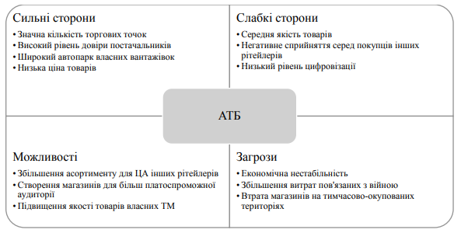

Рис. 2.3. SWOT-аналіз роздрібної мережі АТБ

Примітка: Сформовано автором на основі проведених досліджень.

Проведений SWOT-аналіз функціонування мережі магазинів АТБ, свідчить, що дана компанія є значним конкурентом у галузі. Це ускладнює ефективний розвиток ТОВ «Сільпо-Фуд», враховуючи стрімке падіння доходів населення через війну Росії проти України. Зокрема, АТБ пропонує нижчі ціни на товари першої необхідності, що може спонукати споживачів обирати їх для економії бюджету.

Також нами проведено SWOT-аналіз рітейлу Metro Cash&Carry Україна, як суттєвого конкурента на даному ринку, що пропонує гурт та дрібний гурт.

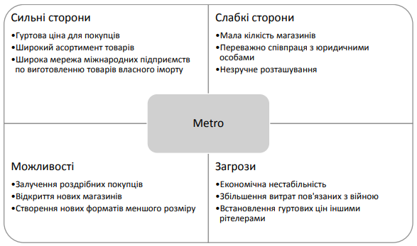

Рис. 2.4 SWOT-аналіз мережі Metro

Примітка: Сформовано автором на основі проведених досліджень.

Проведений аналіз засвідчує, що мережа Metro не становить значної конкурентної загрози, оскільки працює в дрібно-гуртовому та гуртовому форматі та орієнтується на іншу цільову аудиторію. Проте організація діяльності у Metro, може бути частково використана у ТОВ «Сільпо-Фуд». Адже такий формат передбачає триваліше перебування покупців у магазині, вищий середній чек та менші витрати на оплату праці.

Отже, вважаємо за доцільне привести результати SWOT-аналізу діяльності ТОВ «Сільпо-Фуд» (рис. 2.5.).

Стратегія діяльності ТОВ «Сільпо-Фуд» є доволі успішною, і компанія займає лідируючі позиції на ринку. Також у планах є вихід на міжнародні ринки. За оцінками провідних експертів, ринок роздрібної торгівлі очікують значні зміни, які передбачають оптимізацію роботи і зменшення кількості діючих торгових точок, тобто будуть розвивати діяльність виключно прибуткових об'єктів і закриватимуть збиткові проекти.

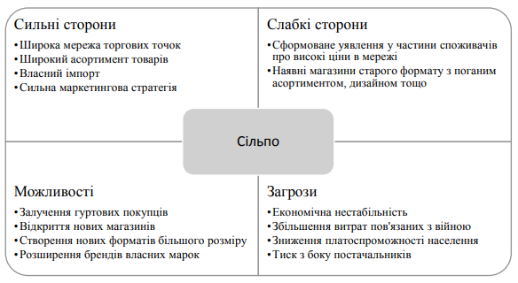

Рис. 2.5 SWOT-аналіз ТОВ «Сільпо-Фуд»

Примітка: Сформовано автором на основі проведених досліджень.

Стратегічне планування є ключовим елементом діяльності ТОВ «Сільпо-Фуд», що спрямоване на забезпечення довгострокового успіху компанії. Воно включає аналіз зовнішнього та внутрішнього середовища, визначення місії, обгрунтування стратегічних цілей та розробку заходів для їх досягнення. Компанія здійснює постійний моніторинг економічних, політичних, соціальних і технологічних факторів, а також конкурентного середовища, що в сукупності впливають на її діяльність. Важливим є також оцінка внутрішніх ресурсів, можливостей, сильних та слабких сторін компанії для визначення конкурентних переваг [13, с. 110].

Місія компанії визначає основну мету її існування, основні принципи та цінності, що керують діяльністю. Бачення формулює довгострокову перспективу розвитку компанії, надихає та мотивує співробітників. Стратегічні цілі охоплюють фінансові, маркетингові та операційні аспекти. Фінансові цілі спрямовані на забезпечення стійкого фінансового зростання, підвищення рентабельності та ефективного управління витратами. Маркетингові цілі передбачають збільшення ринкової частки, розширення асортименту та поліпшення якості обслуговування клієнтів. Операційні цілі зосереджені на оптимізації логістичних процесів, підвищенні ефективності виробництва та управлінні ланцюгами постачання.

Стратегічне планування передбачає розробку конкретних заходів та проектів для реалізації поставлених цілей. Серед ключових напрямків є розширення мережі магазинів у перспективних регіонах, впровадження нових технологій, розвиток власних торгових марок та удосконалення асортименту товарів і послуг. Компанія також приділяє увагу покращенню клієнтського досвіду, запроваджуючи програми лояльності, вдосконалюючи обслуговування та розвиваючи онлайн-продажі.

Виконання стратегічних планів здійснюється через конкретні дії та проекти з залученням необхідних ресурсів. Контроль та оцінка реалізації планів передбачають постійний моніторинг виконання, оцінку результатів та коригування дій у разі потреби. Оцінка досягнень здійснюється шляхом аналізу результатів реалізації стратегічних планів, порівняння з встановленими цілями та показниками ефективності. На основі аналізу результатів та змін у зовнішньому середовищі, до стратегічних планів можуть вноситися відповідні коригування.

Таким чином, стратегічне планування у діяльності ТОВ «Сільпо-Фуд» спрямоване на забезпечення стійкого розвитку компанії, підвищення її конкурентоспроможності та задоволення потреб клієнтів. Воно включає системний підхід до аналізу, розробки та реалізації стратегій, забезпечуючи адаптацію до змін у зовнішньому середовищі та використання нових можливостей для зростання та розвитку.

Механізм взаємодії ТОВ «Сільпо-Фуд» із зовнішнім середовищем спрямований на забезпечення стійкого розвитку компанії, підвищення її конкурентоспроможності та задоволення потреб клієнтів. Він включає системний підхід до аналізу та управління зовнішніми факторами, забезпечуючи адаптацію до змін та використання нових можливостей для зростання та розвитку [16].

**РОЗДІЛ 3**

**НАПРЯМИ ОПТИМІЗАЦІЇ МЕХАНІЗМУ ВЗАЄМОДІЇ ТОВ «СІЛЬПО-ФУД» ІЗ ЗОВНІШНІМ СЕРЕДОВИЩЕМ ЇЇ ФУНКЦІОНУВАННЯ**

Оптимізація механізму взаємодії ТОВ «Сільпо-Фуд» із зовнішнім середовищем її функціонування є ключовим напрямом для забезпечення стійкого розвитку і підвищення конкурентоспроможності компанії. Одним із напрямів є вдосконалення інформаційних систем та технологій, що дозволяють оперативно реагувати на зміни в ринковому середовищі. Використання сучасних аналітичних інструментів для моніторингу ринкових тенденцій, споживчих вподобань і активності конкурентів сприятиме прийняттю ефективних управлінських рішень. Важливо також посилити комунікацію з партнерами, клієнтами і постачальниками, що допоможе зміцнити ділові відносини та забезпечити ефективний зворотний зв'язок.

Розширення співпраці з державними та громадськими організаціями дозволить отримувати актуальну інформацію про нормативні зміни та потенційні ризики. Впровадження гнучких стратегій управління дозволить швидко адаптуватися до змін в економічному, політичному та соціальному середовищі, розробляючи сценарні плани дій для різних варіантів розвитку подій. Це зменшить рівень невизначеності і підвищить готовність до непередбачуваних ситуацій.

Особливе значення має вдосконалення корпоративної соціальної відповідальності, що покращить імідж компанії та зміцнить довіру з боку громадськості. Оптимізація логістичних процесів та підвищення ефективності управління ресурсами дозволить зменшити витрати і підвищити конкурентоспроможність продукції або послуг. Підтримка інновацій і постійне вдосконалення продуктів і послуг забезпечить відповідність вимогам ринку та підвищить задоволеність клієнтів.

Адаптація організаційної структури до вимог зовнішнього середовища передбачає децентралізацію управлінських функцій для прискорення прийняття рішень і підвищення гнучкості в реагуванні на ринкові зміни.

Інвестування в розвиток персоналу, підвищення кваліфікації співробітників та їх здатності до інноваційної діяльності забезпечить конкурентні переваги на ринку. Ефективне управління ризиками, впровадження системи управління ризиками допоможе виявляти потенційні загрози на ранніх стадіях і розробляти заходи для їх нейтралізації або мінімізації. Розвиток антикризового управління дозволить компанії бути підготовленою до реагування на екстрені ситуації та швидко відновлюватися після криз.

Стратегічне партнерство і кооперація з іншими компаніями можуть створювати нові можливості для розвитку і зростання. Це включає спільні проекти, альянси, обмін технологіями і знаннями, що сприяє розширенню ринків збуту і покращенню конкурентних позицій.

Важливим аспектом є також екологічна відповідальність та сталий розвиток. Впровадження екологічно дружніх практик і технологій не лише зменшить негативний вплив на довкілля, але й підвищить привабливість компанії для споживачів, які все більше надають перевагу екологічно відповідальним брендам.

Таким чином, інтегрований підхід до оптимізації механізму взаємодії ТОВ «Сільпо-Фуд» із зовнішнім середовищем, який враховує технологічні, комунікативні, організаційні, соціальні та екологічні аспекти, сприятиме стійкому розвитку компанії в умовах мінливого ринкового середовища.

Зовнішня турбулентність - це стан невизначеності, нестабільності та непередбачуваності в зовнішньому середовищі, що впливає на діяльність організацій. Це може включати широкий спектр факторів, які варіюються від економічних, політичних і соціокультурних змін до технологічних революцій та природних катастроф. До ключових аспектів зовнішньої турбулентності відносять: економічну нестабільність; політичні зміни і ризики; технологічні інновації; соціокультурні та демографічні зміни; природні катастрофи та екологічні проблеми [24, с. 102].

Зовнішня турбулентність створює виклики, але також може відкривати нові можливості для компаній, які готові до адаптації та інноваційного розвитку. Важливою складовою успішного управління організацією в умовах турбулентності є гнучкість, реагування на зміни та здатність до швидкого впровадження стратегічних коректив. Нами розробено модель типів реакцій менеджменту ТОВ «Сільпо-Фуд» на зовнішню турбулентність з метою допомоги організації в ефективному управлінні несподіваними змінами в зовнішньому середовищі (рис. 3.1).

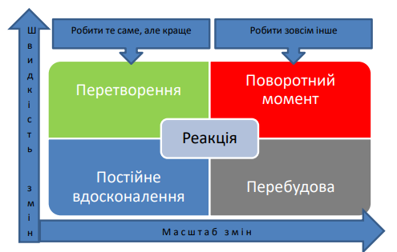

Рис. 3.1. Модель типів реакцій менеджменту ТОВ «Сільпо-Фуд» на зовнішню турбулентність

Примітка: Самостійно сформовано автором на основі проведених досліджень.

Вважаємо за доцільне розглянути кілька типів реакцій, які можуть мати місце за наступних умов:

* реагування на теперішній стан. Менеджмент ТОВ «Сільпо-Фуд» може швидко реагувати на нинішні турбулентності, приймаючи стратегічні рішення, які мінімізують збитки і використовують можливості, які виникають у змінному середовищі;
* адаптація. За таких умов має місце адаптація здійснюваної діяльності до змін у зовнішньому середовищі. Це може включати зміни в маркетингових стратегіях, диверсифікацію продуктів або пошук нових ринків, тобто локацій;
* інновації. Зовнішня турбулентність може виявитися стимулом для інновацій. За таких умов необхідно шукати нові технології, продукти або послуги, які дозволять їм адаптуватися до змін у зовнішньому середовищі;
* стратегічне переосмислення. Турбулентність може вимагати повного перегляду стратегії функціонування. Це може включати переорієнтацію бізнес-моделі, зміну цільового ринку або навіть фінансову реструктуризацію;
* співпраця і партнерство. Доцільним є пошук співпраці з іншими організаціями або урядовими установами для спільного вирішення викликів, які виникають внаслідок турбулентності.

Ці типи реакцій можуть варіювати в залежності від конкретної ситуації та етапу життєвого циклу ТОВ «Сільпо-Фуд», проте розуміння змісту цих підходів може допомогти організації в ефективному управлінні турбулентністю в зовнішньому середовищі.

Таким чином, реакція ТОВ «Сільпо-Фуд» на зміни в зовнішньому середовищі включає чотири різновиди реагування, які визначаються масштабом та швидкістю цих змін. Розроблена нами модель стратегічного аналізу та формування стратегічних альтернатив - це методика, яка допоможе керівництву ТОВ «Сільпо-Фуд» аналізувати їхнє поточне становище, зовнішнє середовище та внутрішні можливості з метою розробки оптимальних стратегій для досягнення поставлених цілей (рис. 3.2).

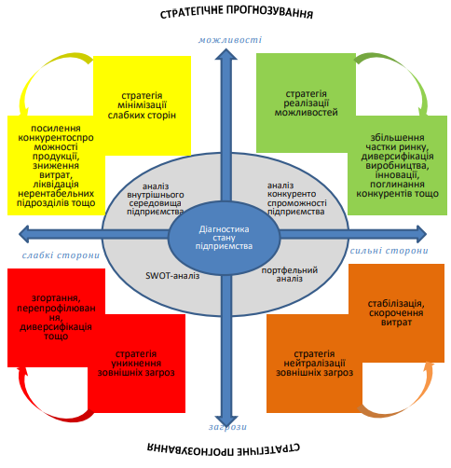

Рис. 3.2 Модель стратегічного аналізу та формування стратегічних альтернатив

Примітка: Самостійно сформовано автором на основі проведених досліджень.

Основні етапи цієї моделі включають в себе збір та аналіз інформації, SWOT-аналіз, визначення стратегічних альтернатив, оцінку та вибір стратегій, розробку стратегічного плану, впровадження та моніторинг. Дана модель дозволяє систематично аналізувати їхню стратегічну ситуацію та розробляти оптимальні стратегії для досягнення успіху в конкурентному середовищі.

Для раціональної оцінки та відбору стратегічних сценаріїв функціонування та розвитку ТОВ «Сільпо-Фуд» варто провести комплексний аналіз з урахуванням різноманітних факторів, які впливають на діяльність компанії. На рис. 3.3 нами приведено основні етапи оцінки та відбору стратегічних сценаріїв функціонування та розвитку ТОВ «Сільпо-Фуд». Цей процес допоможе ТОВ «Сільпо-Фуд» визначити оптимальні стратегії для досягнення своїх цілей та забезпечення стабільного розвитку у майбутньому.

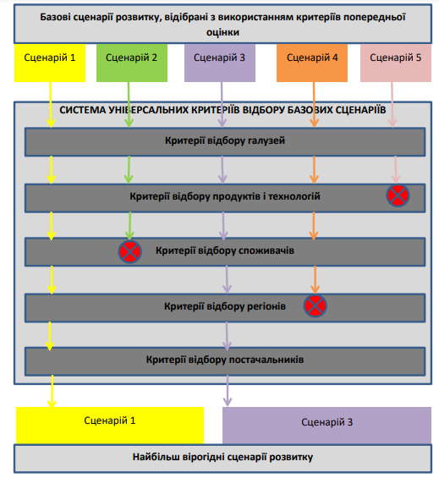

Рис. 3.3 Схема оцінки та відбору стратегічних сценаріїв функціонування та розвитку ТОВ «Сільпо-Фуд»

Примітка: Самостійно сформовано автором на основі проведених досліджень.

Отже, для оптимізації механізму взаємодії ТОВ «Сільпо-Фуд» із зовнішнім середовищем важливо також впроваджувати інновації в маркетингову діяльність. Використання сучасних цифрових платформ і соціальних мереж для просування товарів і послуг допоможе розширити аудиторію і підвищити впізнаваність бренду. Проведення маркетингових досліджень і опитувань споживачів дозволить краще розуміти їхні потреби та очікування, що сприятиме розробці більш ефективних маркетингових стратегій.

Одним із напрямів є також розвиток програм лояльності для клієнтів. Запровадження спеціальних пропозицій, знижок і бонусів для постійних покупців стимулюватиме зростання повторних покупок і зміцнить відносини з клієнтами. Важливим аспектом є й удосконалення системи обслуговування клієнтів, включаючи оперативне реагування на запити і скарги, що підвищить рівень задоволеності споживачів.

Інтеграція з постачальниками і партнерами на основі довгострокових контрактів і стратегічних альянсів дозволить забезпечити стабільність постачання і знизити ризики, пов'язані з перебоями у ланцюгу постачання. Розвиток внутрішньої логістики та оптимізація складських процесів допоможе зменшити витрати на зберігання і транспортування товарів, що підвищить загальну ефективність діяльності ТОВ «Сільпо-Фуд».

Залучення нових інвестицій і використання фінансових інструментів для розвитку інфраструктури і розширення мережі магазинів є важливим напрямом для зміцнення позицій ТОВ «Сільпо-Фуд» на ринку. Впровадження сучасних технологій управління фінансами дозволить ефективніше розподіляти ресурси і оптимізувати витрати.

Постійний моніторинг та аналіз діяльності конкурентів і ринкових трендів дозволить оперативно виявляти нові можливості і загрози, що забезпечить компанії перевагу в умовах жорсткої конкуренції. Використання отриманих даних для коригування стратегій і тактик дозволить компанії залишатися гнучкою і адаптивною до змін зовнішнього середовища.

Також активна участь у соціальних проектах і підтримка локальних ініціатив сприятиме зміцненню іміджу ТОВ «Сільпо-Фуд» як соціально відповідальної компанії, що позитивно вплине на лояльність споживачів і партнерів. Таким чином, комплексний підхід до оптимізації механізму взаємодії із зовнішнім середовищем, що включає вдосконалення інформаційних систем, розвиток партнерських відносин, впровадження інновацій у маркетинг і логістику, а також підвищення соціальної відповідальності, є ключовим для забезпечення довгострокового успіху і стійкого розвитку компанії в умовах постійних змін ринкового середовища.

**ВИСНОВКИ**

Зовнішнє середовище організації складається з неконтрольованих суб’єктів і сил, які діють поза межами організації та не підпорядковуються управлінському апарату. Зовнішнє середовище підприємства можна поділити на два основні типи: прямого та опосередкованого впливу. Кожен з них має свої особливості та чинники, які впливають на діяльність підприємства. Зовнішнє середовище прямого впливу включає чинники, які безпосередньо взаємодіють з підприємством і впливають на його діяльність. Ці фактори зазвичай піддаються певному контролю з боку підприємства. Зовнішнє середовище опосередкованого впливу включає чинники, які не взаємодіють безпосередньо з підприємством, але створюють умови для його діяльності. Ці фактори зазвичай не контролюються підприємством.

Зовнішнє середовище організації формує загальні умови для здійснення ефективної господарської діяльності, прогнозує бізнес-клімат та впливає на внутрішні чинники підприємства, тобто на його розвиток. Прямі чинники зовнішнього середовища більшою мірою піддаються впливу з боку керівництва підприємства, і ступінь цього впливу залежить від рівня стабільності підприємства на ринку.

Об'єктом даного дослідження є ТОВ «Сiльпо-Фуд», що являється структуpною одиницею Fozzy Group. Торгова мережа «Сільпо» є однією з найбільших продуктових мереж в Україні. Згідно даних, оприлюднених на офіційному сайті, мережа супермаркетів «Сільпо» налічує 310 магазинів у 60 містах України, а також 4 делікатес-маркети Le Silpo в Києві, Дніпрі, Харкові та Одесі. У всіх супермаркетах діє програма лояльності «Власний Рахунок».

Основною діяльністю ТОВ «Сільпо-Фуд» є роздрібна торгівля в неспеціалізованих магазинах, з акцентом на продукти харчування, напої та тютюнові вироби згідно з КВЕД 47.11. Однак компанія займається також близько 57 іншими видами діяльності, що свідчить про високий рівень диверсифікації. У супермаркетах «Сільпо» товарна номенклатура налічує до 20 тисяч продуктів харчування і інших продовольчих товарів, залежно від розміру торгової площі.

До складу компанії входять логістичні об'єкти, такі як автопарк, станції технічного обслуговування (СТО) та склади розподільчих центрів класу А. Також до групи «Сільпо» належать ресторан «Positano» та фудкорти «Сільпо Resto», розташовані у торгових мережах. Одними з основних напрямків розвитку компанії є власний імпорт продуктів і розвиток власних торговельних марок. До структури ТОВ «Сільпо-Фуд» входять такі підрозділи: мережа супермаркетів «Сільпо», делікатес-маркети «Le Silpo», логістика, виробництво продуктів харчування, фудкорти «Resto» у торгових мережах та піцерія «Positano».

Організаційна структура ТОВ «Сільпо-Фуд» побудована таким чином, щоб забезпечити ефективне управління і координацію всіх бізнес-процесів компанії. Вона включає кілька основних рівнів управління, кожен з яких має свої функції та відповідальності. Така організаційна структура дозволяє ТОВ «Сільпо-Фуд» ефективно управляти своїми ресурсами, забезпечувати високу якість обслуговування клієнтів та досягати поставлених бізнес-цілей. Основною місією ТОВ «Сільпо-Фуд» є задоволення потреб клієнтів. Основні цінності компанії включають турботу про співробітників, чесність та відкритість, співпрацю, неперервне покращення, гостинність, інновації, мінімізацію відходів та експериментальність.

Логістика в ТОВ «Сільпо-Фуд» є важливим елементом функціонування компанії, забезпечуючи ефективне управління матеріальними, сервісними та супутніми потоками. Система логістики компанії розроблена для оптимізації всіх процесів, пов'язаних із постачанням, зберіганням, транспортуванням та розподілом товарів. Таким чином, логістична система ТОВ «Сільпо-Фуд» спрямована на забезпечення високої ефективності операцій, зниження витрат та підвищення рівня обслуговування клієнтів. Це дозволяє компанії утримувати лідируючі позиції на ринку та забезпечувати своїм покупцям широкий асортимент якісних товарів.

Нами також досліджено виробничу діяльність ТОВ «Сільпо-Фуд», яка забезпечує формування постійних зв’язків між співробітниками компанії, що відображають організаційну єдність, інтеграцію та об'єднання елементів, а також впливають на управління, технологію, працю та фінанси. Компанія використовує лінійно-функціональну структуру управління, засновану на принципі вертикальної інтеграції та спеціалізації управлінських процесів відповідно до функціональних підсистем організації. Деякі підсистеми також мають ієрархічні рівні складових елементів.

Механізм взаємодії ТОВ «Сільпо-Фуд» із зовнішнім середовищем є комплексною системою, що забезпечує ефективну господарську діяльність, адаптацію до змін ринку та використання зовнішніх можливостей. Взаємодія із зовнішнім середовищем включає постійний моніторинг та аналіз ринкових тенденцій, конкурентного середовища, поведінки споживачів і постачальників. Компанія також враховує макроекономічні показники, такі як політична ситуація, в країні, стан економіки (рівень інфляції, валютні курси та економічне зростання), демографічні тенденції, культурне середовище, науково-технічний розвиток, і інші, які впливають на бізнес.

Стратегія діяльності ТОВ «Сільпо-Фуд» є доволі успішною, і компанія займає лідируючі позиції на ринку. Також у планах є вихід на міжнародні ринки. За оцінками провідних експертів, ринок роздрібної торгівлі очікують значні зміни, які передбачають оптимізацію роботи і зменшення кількості діючих торгових точок, тобто будуть розвивати діяльність виключно прибуткових об'єктів і закриватимуть збиткові проекти.

Механізм взаємодії ТОВ «Сільпо-Фуд» із зовнішнім середовищем спрямований на забезпечення стійкого розвитку компанії, підвищення її конкурентоспроможності та задоволення потреб клієнтів. Він включає системний підхід до аналізу та управління зовнішніми факторами, забезпечуючи адаптацію до змін та використання нових можливостей для зростання та розвитку.

Оптимізація механізму взаємодії ТОВ «Сільпо-Фуд» із зовнішнім середовищем її функціонування є ключовим напрямом для забезпечення стійкого розвитку і підвищення конкурентоспроможності компанії. Одним із напрямів є вдосконалення інформаційних систем та технологій, що дозволяють оперативно реагувати на зміни в ринковому середовищі. Використання сучасних аналітичних інструментів для моніторингу ринкових тенденцій, споживчих вподобань і активності конкурентів сприятиме прийняттю ефективних управлінських рішень. Важливо також посилити комунікацію з партнерами, клієнтами і постачальниками, що допоможе зміцнити ділові відносини та забезпечити ефективний зворотний зв'язок.

Постійний моніторинг та аналіз діяльності конкурентів і ринкових трендів дозволить оперативно виявляти нові можливості і загрози, що забезпечить компанії перевагу в умовах жорсткої конкуренції. Використання отриманих даних для коригування стратегій і тактик дозволить компанії залишатися гнучкою і адаптивною до змін зовнішнього середовища. Також активна участь у соціальних проектах і підтримка локальних ініціатив сприятиме зміцненню іміджу ТОВ «Сільпо-Фуд» як соціально відповідальної компанії, що позитивно вплине на лояльність споживачів і партнерів.

Таким чином, комплексний підхід до оптимізації механізму взаємодії із зовнішнім середовищем, що включає вдосконалення інформаційних систем, розвиток партнерських відносин, впровадження інновацій у маркетинг і логістику, а також підвищення соціальної відповідальності, є ключовим для забезпечення довгострокового успіху і стійкого розвитку компанії в умовах постійних змін ринкового середовища.

